ESA – Statistikk for bruk av telleverk for 2013
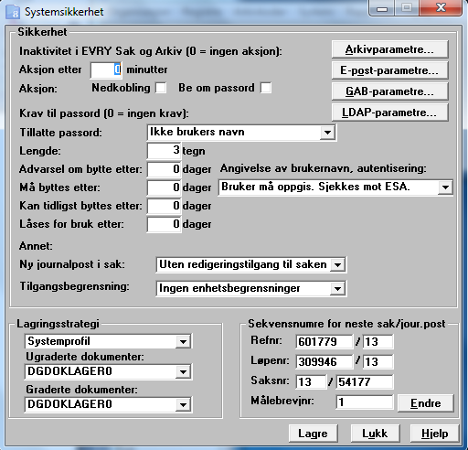
Utvalgsnummer som er brukt i 2013
Utvalgkode | Utvalgsnavn | Politisk | Delegert | Referat | Interpellasj
AD | Administrativ behandling | 0 | 2
BYS | Bystyret | 203 | 1 |  | 60
FBR | Bygningsrådet | 239 | 4843 | 3
FKL | Klagenemd | 78 | 3
FOR | Formannskap | 288 | 605 |  | 141
FVA | Valgstyret | 26
KFB | Kommunalt foreldreutvalg for barnehager | 1
KFG | Komunalt foreldreutvalg for grunnskolen | 3
KFU | Kommunalt råd for mennesker med nedsatt funksjonsevne | 28
MAN | Mangfoldsrådet | 18
PAD | Administrasjonsutvalget | 12
PBF | Finans- og næringskomite | 52
PER | Trondheim seniorråd | 24
PGO | Godtgjøringsutvalet | 8
PHO | Helse- og velferdskomite | 17
PKK | Kultur-, Idrett og friluftskomiteen | 40
PLØ | Lønnsutvalget | 10
PMB | Byutvikligskomite | 71
POV | Oppvekstkomite | 31
PRR | Kontrollkomite | 30
STP | Trondheim parkering KF | 59
TRS | Trondheim studentråd | 11
UBB | Ungdommens bystyre – byutviklingskomite | 8
UBF | Ungdommens bystyre – formannskap | 5
UBK | Ungdommens bystyre – kulturkomite | 4
UBO | Ungdommens bystyre – oppvekstkomite | 5
UBY | Ungdommens bystyre | 30

